**初二专题《地域辽阔世界大国—俄罗斯和美国》拓展任务**

**探究活动:分析西伯利亚大铁路线路选择的主要原因**

西伯利亚大铁路(图1)是世界上最长的铁路,由首都莫斯科途经西伯利亚到大平洋沿岸的符拉迪沃斯托克(图2),全长9288千米

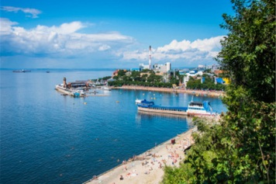

图1西伯利亚大铁路 图2符拉迪沃斯托克(海参崴)

1. 读图3，在图上找出这条铁路线，并找出沿线的主要城市莫斯科、叶卡捷琳堡、新西伯利亚、伊尔库茨克和符拉迪沃斯托克。

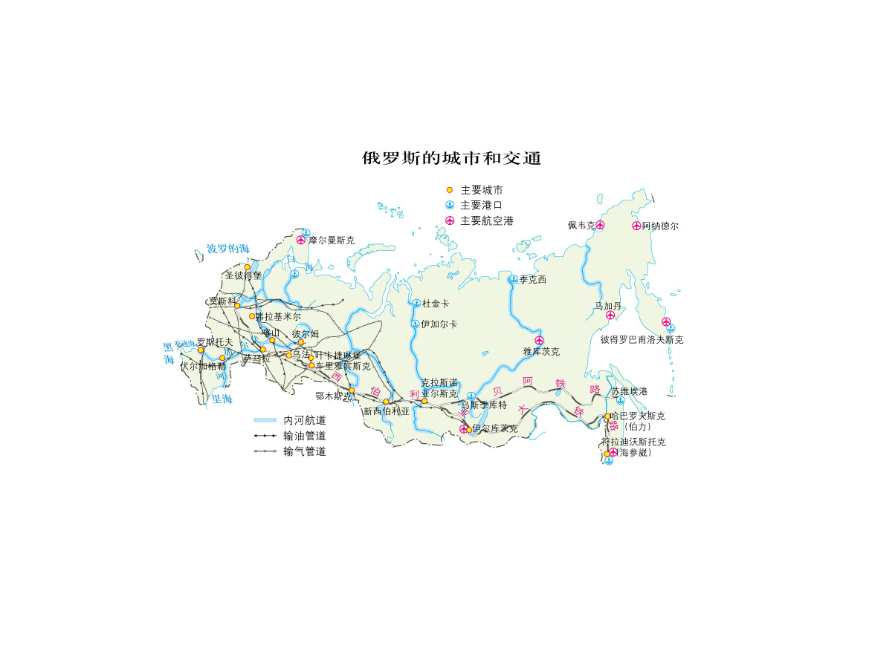

图3

2在山区建铁路，建设成本会显著增加。联系俄罗斯的自然环境和人文环境特点，想想西伯利亚大铁路沿南部山区修建的原因。

气候的影响:

资源和工业分布的影响：

人口和城市分布的影响：